**Гуманитарный проект «Равные возможности»**

**Срок реализации:** 18 месяцев

**Цели проекта:** совершенствование безбарьерной среды в учреждении образования для детей – инвалидов группы с тяжелыми множественными нарушениями развития (далее – ТМНР); обеспечение им равных возможностей для реализации прав и свобод, разностороннего участия в жизни детского коллектива учреждения образования, социальной интеграции, а также получения необходимых услуг для повышения уровня и качества жизни; внедрение современных информационно-коммуникационных технологий обучения.

**Задачи:**  создать оптимальные условия для преодоления социальной изолированности детей-инвалидов группы с ТМНР, обеспечить равный доступ к получению качественного образования всем обучающимся, формировать инклюзивное сознание у всех участников образовательного процесса учреждения образования.

**Целевая группа:** дети-инвалиды группы с ТМНР.

**Краткое описание мероприятий в рамках проекта**

При изучении вопроса по дальнейшему развитию (совершенствованию)   безбарьерной среды для детей с ТМНР запланировано:

- установка пандуса на пути эвакуации;

-приобретение коляски для передвижения по лестнице;

- зонирование спального помещения;

- приобретение технических средств обучения;

- установка надворного игрового оборудования для детской площадки.

В рамках реализации проекта необходимо дополнительно приобрести следующее оборудование:

• поручни для инвалидов;

• пандусы;

• коляска для передвижения по лестнице (приложение, рис.1);

• качели для детей с ограниченными возможностями (приложение, рис.2, рис. 3);

• карусель для детей с ограниченными возможностями (приложение, рис.4);

• игровой комплекс для детей с ограниченными возможностями (приложение, рис.5);

• переносная перегородка (5 м);

• компьютер;

• тактильные напольные указатели для слабовидящих (приложение, рис.6);

• беспроводная система вызова помощника (приложение, рис.7).

Общий объем финансирования проекта (в долларах США): 30000

Источник финансирования: объем финансирования (в долларах США)

• Средства донора (в долларах США): 29000

• Софинансирование (в долларах США): 1000

Место реализации проекта: Минская область, г. Логойск, государственное учреждение образования «Центр коррекционно-развивающего обучения и реабилитации Логойского района».

Контактное лицо: Максимчик Наталья Николаевна, директор ГУО «ЦКРОиР Логойского района» тел. +375177455882, logoisk-ckroir@mail.ru

Приложение

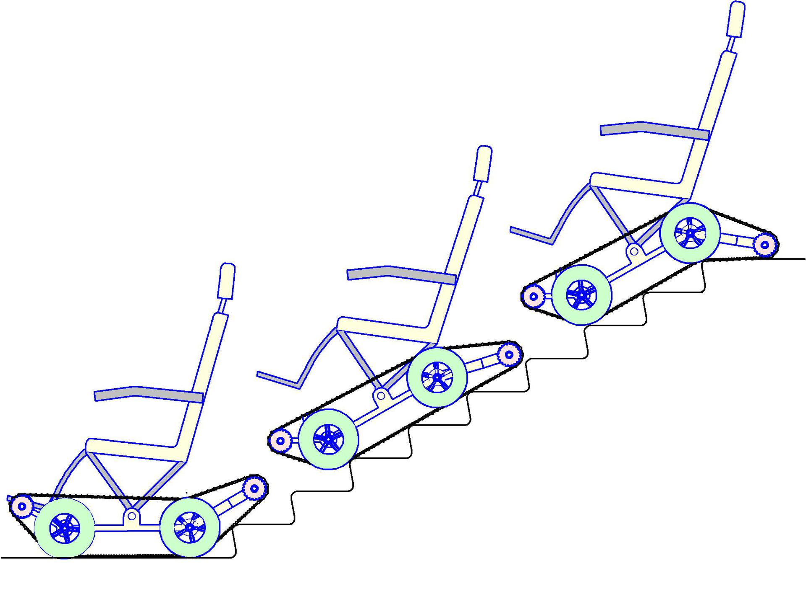Коляска для передвижения по лестнице (рис 1)

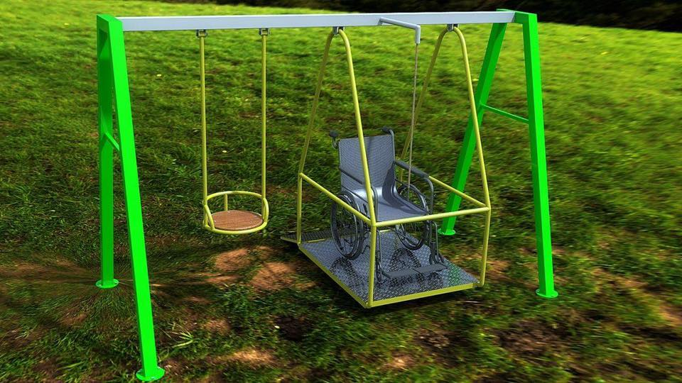Качели для детей с ограниченными возможностями (рис. 2)

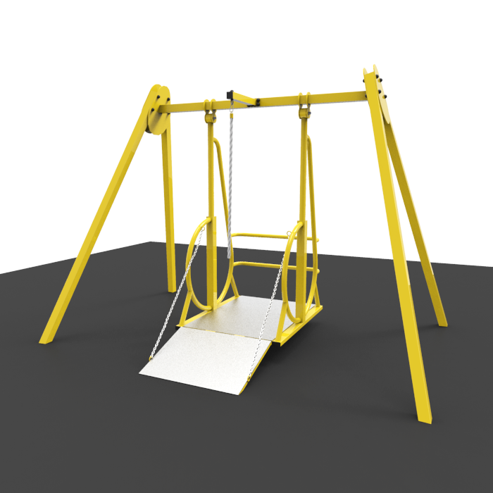Качели для детей с ограниченными возможностями (рис.3)

Карусель для детей с ограниченными возможностями (рис.4)

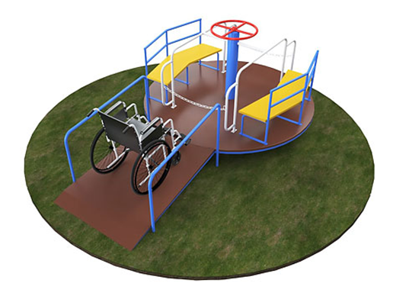

Игровой комплекс для детей с ограниченными возможностями (рис.5)

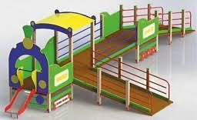

Тактильные напольные указатели для слабовидящих (рис.6)

[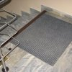](https://beltiz.by/component/phocagallery/3-taktil/detail/49-04?detail=7&buttons=0)

[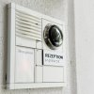](https://beltiz.by/component/phocagallery/5-informs/detail/68-11?detail=7&buttons=0)Беспроводная система вызова помощника (рис.7)